Ικανοποίηση Δικαιούχων ΙΔΕΠ Διά Βίου Μάθησης
Αποτελέσματα Ερωτηματολογίου για το έτος 2025

Η συνεχής παρακολούθηση και αξιολόγηση του βαθμού ικανοποίησης των δικαιούχων εντάσσεται στο Σύστημα Διαχείρισης Ποιότητας που εφαρμόζει το ΙΔΕΠ Διά Βίου Μάθησης (ΙΔΕΠ), το οποίο είναι πιστοποιημένο σύμφωνα με το διεθνές πρότυπο ISO 9001:2015. Στο πλαίσιο αυτό, ο Οργανισμός συλλέγει, παρακολουθεί και αξιολογεί συστηματικά πληροφορίες που αφορούν την αντίληψη των δικαιούχων και άλλων ενδιαφερόμενων μερών για το κατά πόσο οι ανάγκες και οι προσδοκίες τους ικανοποιούνται μέσα από τα προγράμματα και τις δραστηριότητές του. Στόχος είναι η αποτελεσματικότερη ανταπόκριση στις ανάγκες των δικαιούχων και των άλλων ενδιαφερόμενων μερών και η περαιτέρω ενίσχυση της ικανοποίησής τους.
Το επίπεδο ικανοποίησης των συμμετεχόντων στα προγράμματα και τις δράσεις του Οργανισμού αξιολογείται μέσω του Ερωτηματολογίου Ικανοποίησης Δικαιούχων, τα αποτελέσματα του οποίου αναλύονται από τη Διεύθυνση του ΙΔΕΠ και αξιοποιούνται για σκοπούς βελτίωσης. Στο πλαίσιο αυτό, κατά τον Φεβρουάριο του 2026 το Ερωτηματολόγιο στάλθηκε στις επαφές της βάσης δεδομένων του Οργανισμού και προωθήθηκε παράλληλα στα Μέσα Κοινωνικής Δικτύωσης. Από τη διαδικασία αυτή λήφθηκαν συνολικά 164 απαντήσεις.
Τα αποτελέσματα του ερωτηματολογίου παρουσιάζουν, για ακόμη μια φορά, πολύ υψηλή ικανοποίηση των δικαιούχων και ενδιαφερόμενων μερών με τις υπηρεσίες του ΙΔΕΠ. Συγκεκριμένα, το 93% των συμμετεχόντων δηλώνει ότι οι υπηρεσίες του ΙΔΕΠ ανταποκρίνονται στις ανάγκες και τις προσδοκίες τους σε μεγάλο ή πολύ μεγάλο βαθμό. Επίσης, οι επιμέρους υπηρεσίες του Ιδρύματος αξιολογούνται θετικά με το 97% των συμμετεχόντων να δηλώνει «Πολύ θετική» ή «Θετική» εμπειρία.
Σε σχέση με την αξιολόγηση της ανάγκης για περισσότερη υποστήριξη και καθοδήγηση από το ΙΔΕΠ στις οριζόντιες προτεραιότητες των προγραμμάτων Erasmus+ και Ευρωπαϊκό Σώμα Αλληλεγγύης για την περίοδο 2021-2027, οι συμμετέχοντες αναδεικνύουν ως σημαντικότερες τον Ψηφιακό μετασχηματισμό (22%) και τη Συμμετοχή στον δημοκρατικό βίο, κοινές αξίες και συμμετοχή των πολιτών στα κοινά (21%). Ακολουθούν η Ένταξη και πολυμορφία (17%), η Προώθηση υγιεινών τρόπων ζωής και ψυχικής υγείας (11%), το Περιβάλλον και καταπολέμηση της κλιματικής αλλαγής (11%) και η Καινοτομία (2%) .
Σε σχέση με τις πτυχές των υπηρεσιών που αναγνωρίζονται ως ιδιαίτερα καλές, οι συμμετέχοντες αναδεικνύουν την άμεση ανταπόκριση στα αιτήματα και τις απορίες, τη διαθεσιμότητα και προθυμία του προσωπικού να παρέχει υποστήριξη, καθώς και τον επαγγελματισμό και τη θετική συμπεριφορά των λειτουργών. Ιδιαίτερα θετικά αξιολογήθηκαν επίσης η καθοδήγηση και παροχή συμβουλών σε όλα τα στάδια υλοποίησης των προγραμμάτων, η σαφής και έγκαιρη ενημέρωση, καθώς και η γνώση του προσωπικού, που συνέβαλαν στην αποτελεσματική επίλυση προβλημάτων και στην ομαλή διαχείριση των σχεδίων. Παράλληλα, αρκετοί συμμετέχοντες αναφέρθηκαν στα επιμορφωτικά σεμινάρια και στις δράσεις ενημέρωσης που προσφέρει το ΙΔΕΠ.
Σε σχέση με τις πτυχές των υπηρεσιών που χρήζουν βελτίωσης, το ΙΔΕΠ δεσμεύεται να εξετάσει προσεκτικά και να αξιοποιήσει, όπου κρίνεται σκόπιμο, τις εισηγήσεις και τα σχόλια των συμμετεχόντων που μπορούν να συμβάλουν ουσιαστικά στην αναβάθμιση των υπηρεσιών του. Στο πλαίσιο της παρούσας αξιολόγησης το ΙΔΕΠ έχει λάβει αριθμό σχολίων και εισηγήσεων, τα οποία έχει εξετάσει με προσοχή ως προς τη συνάφειά τους με τον ρόλο και την αποστολή του Οργανισμού, καθώς και την αναγκαιότητα και δυνατότητα εφαρμογής τους για τη βελτίωση των παρεχόμενων υπηρεσιών.
Η Διεύθυνση του ΙΔΕΠ δεσμεύεται για τη συστηματική εφαρμογή του Συστήματος Διαχείρισης Ποιότητας και τη διαρκή βελτίωση της αποτελεσματικότητάς του. Το ΙΔΕΠ Διά Βίου Μάθησης ευχαριστεί όλους τους συμμετέχοντες για τη συμβολή τους και δεσμεύεται να συνεχίσει να αξιοποιεί τις απόψεις και εισηγήσεις τους, με στόχο την ενίσχυση της ποιότητας των υπηρεσιών του και την περαιτέρω αύξηση της ικανοποίησης των δικαιούχων του.
Χαρακτηριστικά Συμμετεχόντων στην έρευνα ικανοποίησης
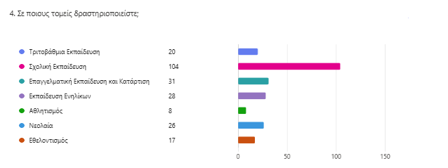
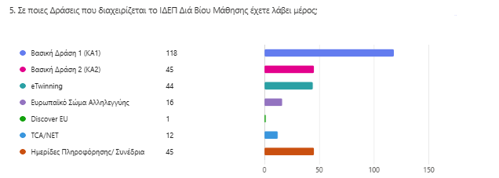

Γραφική Απεικόνιση Ποσοτικών Αποτελεσμάτων
